KẾ HOẠCH BÀI DẠY
Thứ Hai ngày 21 tháng 10 năm 2024
Môn học: Đạo đức
Bài : Tự giác làm việc ở trường

1. Yêu cầu cần đạt:
Nêu được một số biểu hiện của tự giác trong học tập, sinh hoạt ở trường; hiểu được sự cần thiết của tự giác.
Thực hiện được và nhắc nhở, giúp đỡ bạn bè tự giác trong học tập, sinh hoạt ở trường.
Đồng tình với thái độ, hành vi tự giác; không đồng tình với thái độ, hành vi chưa tự giác trong học tập, sinh hoạt ở trường.
*Năng lực chú trọng: Biết vì sao cần tự giác khi làm việc ở trường; phân biệt được hành vi tự giác hay không tự giác khi làm việc ở trường; biết được những ưu điểm, hạn chế của bản thân về tự giác ở trường; biết quan sát, tìm hiểu về nhà trường và các hành vi ứng xử ở trường; tham gia công việc nhà trường.
* Phẩm chất: Chăm chỉ, trách nhiệm.
2. Đồ dùng dạy học:
1. Giáo viên: Sách Đạo đức; các tranh trong sách học sinh (phóng to); bài thơ “Vườn trường”.
2. Học sinh: Sách học sinh, Vở bài tập Đạo đức lớp 1, Kể chuyện Đạo đức lớp 1; …
3. Hoạt động dạy học chủ yếu:
TG | Hoạt động của giáo viên | Hoạt động của học sinh
4’  7’  8’  2’  5’  5’  4’ | 1. Hoạt động mở đầu:  Giáo viên đọc và tổ chức cho học sinh cùng đọc nài thơ “Vườn trường”; giáo viên giải thích nghĩa của từ “tự giác”: tự mình thực hiện các công việc, hoạt động theo đúng thời gian, kế hoạch mà không cần phải nhắc nhở, thúc giục và dẫn dắt học sinh vào bài học “Tự giác làm việc ở trường”.  2.Hoạt động cơ bản:  a. Hoạt động 1: Xem hình và trả lời câu hỏi  - Giáo viên đặt câu hỏi cho học sinh tìm hiểu nội dung các hình bằng cách mô tả hình, sau đó trả lời câu hỏi: Hình 1: Các bạn học sinh đang quyên góp sách vở để hỗ trợ các bạn vùng lũ. Hình 2: Các bạn học sinh tự giác ngồi học nghiêm túc và giơ tay xin trả lời.  b. Hoạt động 2. Thảo luận  Các bạn đã tự giác trong học tập, sinh hoạt ở trường như thế nào?  - Giáo viên cho học sinh nhận diện nội dung các hình:Hình 1: Hai bạn học sinh đang tưới nước cho bồn hoa ở sân trường. Hình 2: Ba bạn học sinh đang cùng nhau thảo luận.Hình 3: Một bạn học sinh đang bỏ rác vào thùng rác ở trường.Hình 4: Hai bạn học sinh đang ở thư viện trường, một bạn đọc sách, một bạn chọn sách trên kệ.  Kể thêm những biểu hiện tự giác trong học tập, sinh hoạt ở trường:  - Giáo viên cần nhấn mạnh lại cho học sinh hiểu như thế nào là tự giác. Giáo viên cũng cần gợi ý về các phương diện:Tự giác về trang phục, vệ sinh.Tự giác về giờ giấc.Tự giác trong giờ học.Tự giác trong giờ chơi.Tự giác trong giờ ngủ (nếu học bán trú).Tự giác trong giờ ăn (nếu học bán trú).  - Sau đó, giáo viên cho các nhóm trả lời và nhận xét, bổ sung. Việc nhận xét, bổ sung này cần kĩ lưỡng vì học sinh có thể hiểu chưa đúng về tự giác nên nêu ví dụ chưa chính xác, giáo viên cần giúp các em hiểu đúng để các em thực hành, rèn luyện trong thực tế.  Nghỉ giải lao  c. Hoạt động 3. Em đồng tình và không đồng tình với việc làm nào? Vì sao?  - Giáo viên chia nhóm 4 học sinh.  - Trước khi học sinh phát biểu ý kiến, giáo viên cần cho học sinh nhận ra nội dung của từng hình: Hình 1: Một bạn nam đang hái hoa ở sân trường.Hình 2: Nhóm các học sinh đang vệ sinh trường lớp. Hình 3: Các bạn học sinh đang tập thể dục.Hình 4: Các bạn học sinh đang sinh hoạt tập thể.  b) Vì sao phải tự giác làm việc ở trường?  - Giáo viên dẫn dắt để học sinh trả lời và giúp các em hiểu được:Các bạn lớp 1 đã 6 tuổi, không còn bé nữa, cần phải tự mình làm một số việc phù hợp với khả năng.Trường học có nội quy nên học sinh cần phải chấp hành.Tự giác làm việc có thể giúp rèn luyện sức khoẻ, tinh thần, ý thức, thái độ sống tích cực, có trách nhiệm với chính mình và người khác.Tự giác làm việc giúp việc học tập trở nên tốt hơn.  d. Hoạt động 4: Vận dụng, thực hành:  - HS biết tự giác đến lớp sớm làm vệ sinh khu vực lớp mình.  - HS biết tự giác giữ trật tự , tham gia vào các hoạt động của lớp .Tự giác tập thể dục để rèn luyện sức khỏe, biết tự giác bỏ rác đúng nơi quy định.  3. Củng cố, nối tiếp:  -Vừa rồi em học đạo đức bài gì?  - Em hãy nêu một số biểu hiện tự giác trong học tập.  - Xem trước bài: Tự giác làm việc ở trường (tiết 2)Nhận xét tiết học | 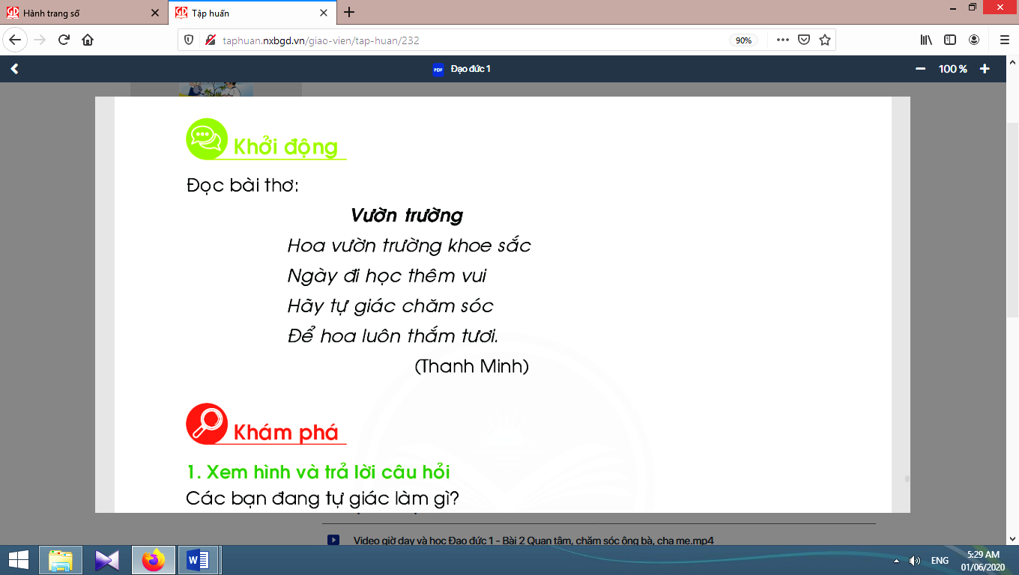  Học sinh tìm hiểu nội dung các hình bằng cách mô tả hình, sau đó trả lời câu hỏi.  - Học sinh nhận diện nội dung các hình.  - Học sinh trả lời về việc các bạn học sinh đã tự giác trong các công việc như:Tự giác chăm sóc cây cảnh trong vườn trường.Tự giác phát biểu ý kiến, tham gia các hoạt động chung.Tự giác bỏ rác vào thùng.Tự giác đọc sách, xếp sách đúng quy định  - Các nhóm trả lời và nhận xét, bổ sung.  - Học sinh chia nhóm và thảo luận để nhận ra nội dung của từng hình.  - Học sinh trả lời:Không đồng tình với bạn nam ở hình 1, vì bạn đã tự ý hái hoa trong sân trường, làm mất cảnh đẹp của trường.  Đồng tình với: Các bạn quét sàn, lau cửa làm sạch đẹp trường lớp. Các bạn tập thể dục rèn luyện sức khoẻ. Các bạn hoạt động tập thể để rèn luyện kĩ năng, tạo niềm vui,…  - HS lắng nghe  - HS thực hiện  - HS trả lời  - HS lắng nghe
4. Điều chỉnh sau bài học: ………………………………………………………………………………………………………………………………………………………………………………………………………………………………………………………………………………………………………………………………………………………………………………………………

